Aanmeldinstructie voor deelname aan een BCD Stepbridge sessie
Je moet minimaal een kwartier voor aanvang van de sessie zijn aangemeld!

- Open Stepbridge met je inlognaam en je wachtwoord.
- Klik op : “Inloggen als gast”
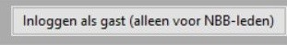
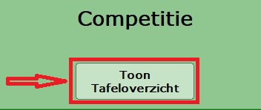
- Klik in Competitie op: “Toon Tafeloverzicht”
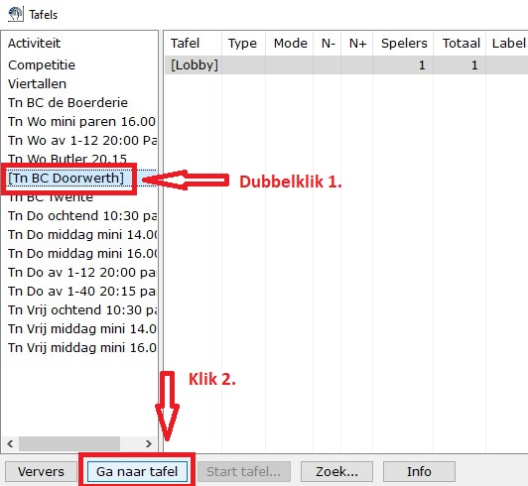
- Dubbel-Klik onder Activiteit op “Tn BC Doorwerth”.
Dat komt dan [tussen haakjes] te staan.
- Klik onder aan het scherm op “Ga naar tafel”
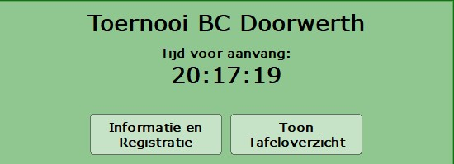
- Je krijgt nu de klok in beeld. Wacht tot de klok op nul springt. De kaarten verschijnen en het spelen kan beginnen.

